Resolva no seu caderno as atividades de composição e decomposição de números naturais.

1. Componha os números de acordo com as sentenças.

a) 4 x 10 000 + 5 x 100 + 9 x 100 + 3 x 10 + 9 x 1 = ___________________________________________

b) 7 centenas de milhar + 35 dezenas simples + 2 unidades = __________________________________

2. Observe o ábaco da figura a seguir.
Ele representa uma quantidade decomposta.
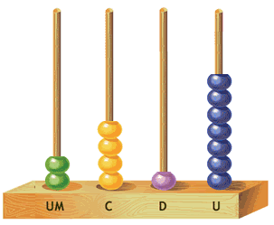
Disponível em:<https://tinyurl.com/vbmm8kc >. Acesso: 19 de mar. de 2020.

Note que: U significa unidades; D significa dezenas; C significa centenas e U.M significa unidades de milhar.

a) Escreva com algarismos o número representado no ábaco.

___________________________________________

b) Escreva o sucessor do número representado no ábaco.

___________________________________________

c) Aproxime o número representado no ábaco para a centena mais próxima.

___________________________________________

3. Observe o ábaco da figura a seguir.
Ele representa uma quantidade decomposta.

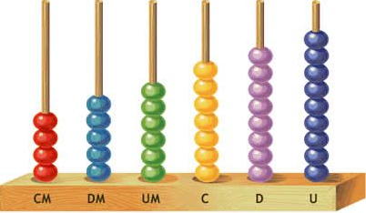
Disponível em:< https://tinyurl.com/wdgpv54>. Acesso: 19 de mar. de 2020.

Note que: U.S significa unidades simples; D.S significa dezenas simples; C.S significa centenas simples; U.M significa unidades de milhar; D.M significa dezenas de milhar e C.M significa centenas de milhar.

a) Escreva com algarismos o número representado no ábaco.

___________________________________________

b) Escreva o antecessor do número representado no ábaco.

___________________________________________

c) Aproxime o número representado no ábaco para a dezena mais próxima.

___________________________________________

4. Coloque os sinais de > (maior), < (menor) ou
igual ( =) entre cada par de números.

a) 18 dezenas _________ 2 centenas

b) 3 unidades de milhar _________ 24 centenas

c) 35 dezenas ________ 350 unidades

d) 45 054 _________ 45 405
5. Complete as lacunas a seguir.

a) $24 508 = 20 000 + __________+ _________+ 8$
= 2 x ________ + 4 x _____ + __ x 100 + 8 x __

b) $30 097 = 30 000 + _________ + _________$
= 3 x _____________ + 9 x ______ + ____x ____

c) $9 x 10 000+8 x 1 000+4 x 100+8 x 1$
$$=______________________+8 000 + ____________+8$$
= _________________________________________

d) A escrita por extenso do número 98 614 é noventa e _________mil, _____________________ e catorze.

e) A escrita por extenso do número 83 271 é
_______________ e três_________, duzentos e ________________ e _____________.

f) O número obtido pela composição de 7 dezenas de milhar, 8 centenas, 9 dezenas e 4 unidades é igual a __________________________________________.

g) O número obtido pela composição de 3 dezenas de milhar, 5 unidades de milhar e 7 dezenas é igual a ___________________________________________.

h) $97 126 =$
$9 x 10 000 + 7 x ___________ + 1 x _________ + ____x ______ + ____x ____$ e pode ser escrito por extenso como
Noventa e__________________________________.

Atividades envolvendo o conhecimento de números primos, compostos e o cálculo do MMC.

O número 1 não é considerado primo e nem composto.

Número primo.
É um número que possui apenas dois divisores naturais diferentes: o 1 e “ele mesmo”.

Os primeiros números primos são 2, 3, 5, 7 e 11.

Número composto.
É um número que possui três ou mais divisores naturais diferentes.

CRIVO DE ERATÓSTENES

6. No painel de números a seguir, vamos:

a) Circular os números primos conhecidos 2, 3, 5, 7 e 11;

b) Aplicar uma marcação X em todos os múltiplos desses números primos que foram circulados.

Esse procedimento é conhecido como Crivo de Eratóstenes e serve para descobrir todos os números primos de 1 a 100.

Já começamos as marcações para te ajudar, circulamos os 5 primeiros primos e eliminamos todos os múltiplos de 2 (4, 6, 8, 10, 12, 14, ...).

Agora, elimine também todos os múltiplos de 3 (6, 9, 12, 15, ...); todos os múltiplos de 5 (10, 15, 20, 25, ...); todos os múltiplos de 7 (14, 21, 28, 35, 42, ...) bem como os múltiplos de 11 (se você tiver eliminado todos os anteriores, verá que 22, 33, 44, 55 e os outros múltiplos já estão eliminados).

Assim que verificar todas as eliminações, circule todos os números que restaram no painel. Todos os que permaneceram são números primos.

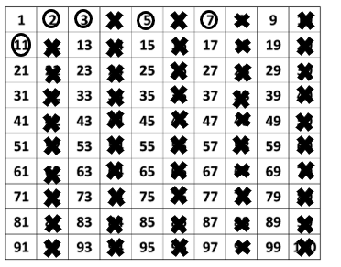
Disponível em:< https://tinyurl.com/yx3af6qy>. Acesso: 19 de mar. de 2020.

7. A partir do Crivo de Eratóstenes,

a) determine todos os números primos de 1 a 100.

_________________________________________________________________________________________________________________________________

b) determine o maior número composto entre 1 e 100.
___________________________________________

Aplicação dos números primos, decomposição e MMC.
A decomposição de um número em fatores primos, ocorre por meio de uma árvore de fatoração ou por meio do dispositivo prático, também conhecido como método das divisões sucessivas, como segue:

Árvore de fatoração do número 450
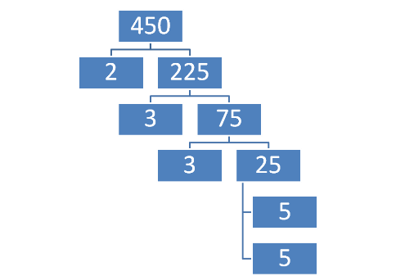
450 = 2 x 3 x 3 x 5 x 5

Fatoração do número 96 pelo dispositivo

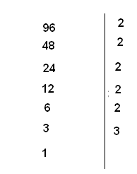
96 = 2 x 2 x 2 x 2 x 2 x 3
O mmc é a multiplicação de todos os fatores primos do lado direito.
Logo, mmc (72, 36) = 2 x 2 x 2 x 3 x 3 = 72.

O mdc é a multiplicação dos fatores primos que dividem 72 e 36 ao mesmo tempo. Note que eles estão circulados.
Logo, mdc (72, 36) = 2 x 2 x 3 x 3 = 36.

8. Usando uma dessas técnicas apresentadas, decomponha o número 72 em fatores primos:
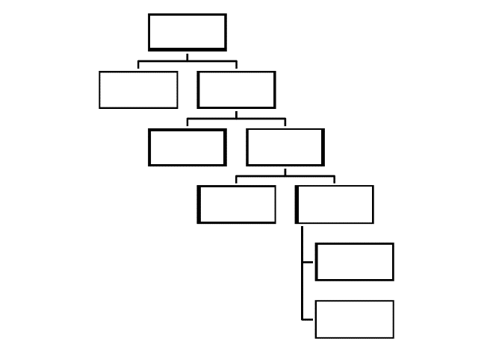
72

Resposta: A decomposição do número 72 em fatores primos é dada por:

Decomposição simultânea entre 72 e 36:
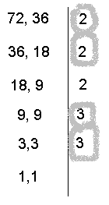
72 =
72 =

9. Decomponha simultaneamente os números 27 e 36 e encontre:

- O mdc entre eles; _______________________

- O mmc entre eles._______________________

10. Marina e Joana começaram a andar de bicicleta às 14h partindo da sorveteria Matemática dos Múltiplos e cada uma percorria um circuito diferente; enquanto Joana apenas contornava uma praça e retornava à sorveteria para medir o tempo do percurso, Marina ia 5 quadras adiante e retornava pelo mesmo caminho até a sorveteria e fazia o mesmo.

Elas faziam seus percursos nos seguintes tempos: Marina – 4 minutos e Joana – 2 minutos e 30 segundos, lembrando que 30 segundos é a metade de 1 minuto. Após as 14h, quando elas se encontrariam, pela 1ª vez, na sorveteria?

Ângulos
O transferidor é um instrumento que mede ângulos. Há variações dependendo do fabricante, mas, em geral, ele apresenta uma volta completa de 360º (trezentos e sessenta graus) ou meia volta de 180º. Os ângulos são medidos no sentido anti-horário (contrário aos ponteiros do relógio).

Observe a imagem a seguir.
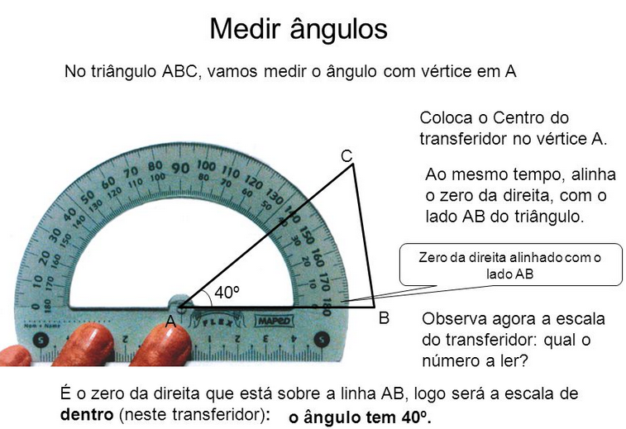

Disponível em:< https://tinyurl.com/vneu3af>. Acesso: 19 de mar. de 2020.

11. Na malha quadriculada a seguir, encontre as medidas dos ângulos destacados e os classifique em agudos, retos ou obtusos.

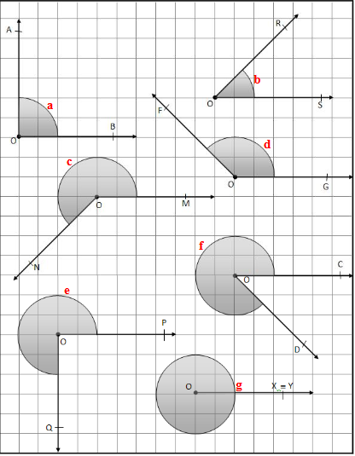
Disponível em:< https://tinyurl.com/talvmhs>. Acesso: 19 de mar. de 2020.

Ângulo a
Medida:_______________
Classificação:__________________

Ângulo b
Medida:_______________
Classificação:__________________

Ângulo c
Medida:_______________
Classificação:__________________

Ângulo d
Medida:_______________
Classificação:__________________

Ângulo e
Medida:_______________
Classificação:__________________

Ângulo f
Medida:_______________
Classificação:__________________

Ângulo g
Medida:_______________
Classificação:__________________

